**Prueba técnica caso de estudio Carvajal –ebusiness**

**Nombre: Cristian Fabián Rincón Plazas**

**BACKEND:**

* Para el desarrollo de la prueba, en primera Instancia se crea una base de datos local en postresql llamada “productosDeseados”,

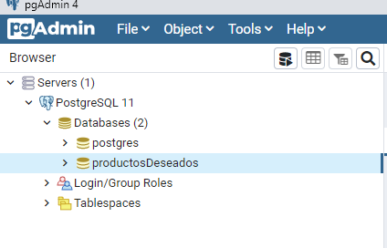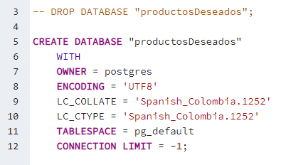

la cual, tiene el siguiente diagrama entidad relación:

En el diagrama se pueden observar dos tablas, clientes y productos respectivamente. A su vez se puede observar sus correspondientes llaves primarias.

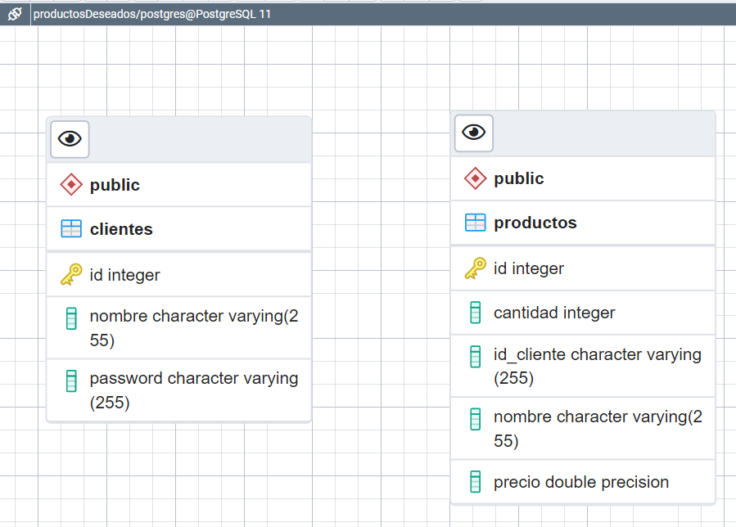

Las tablas de la base de datos son llenadas mediante un script con datos por defecto:

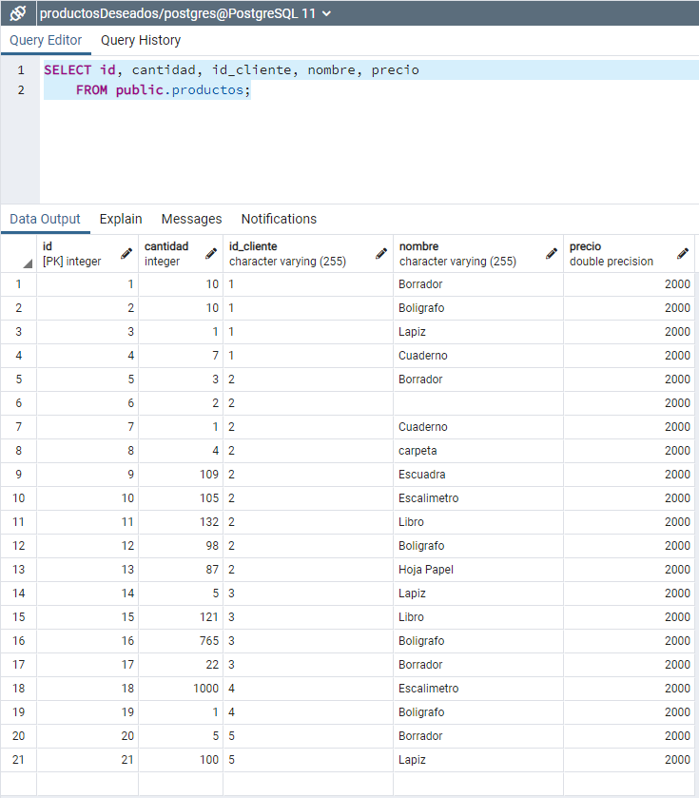

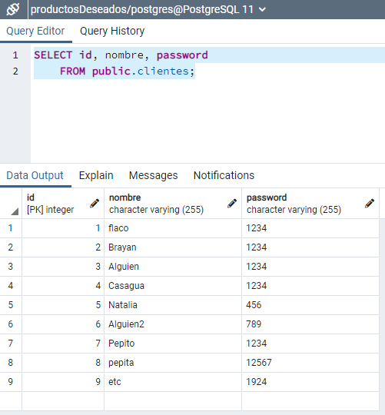

En segunda instancia, se procede con la creación de la lógica de negocio de la aplicación, para esto se usó Java 11, Gradle como gestor de dependencias y Spring Framework.

Se Crearon los modelos, las clases de persistencia o repositorios, los servicios necesarios y a su vez se expusieron estos mismos mediante un controlador de tipo REST, esto para ser consumido por el frontend.

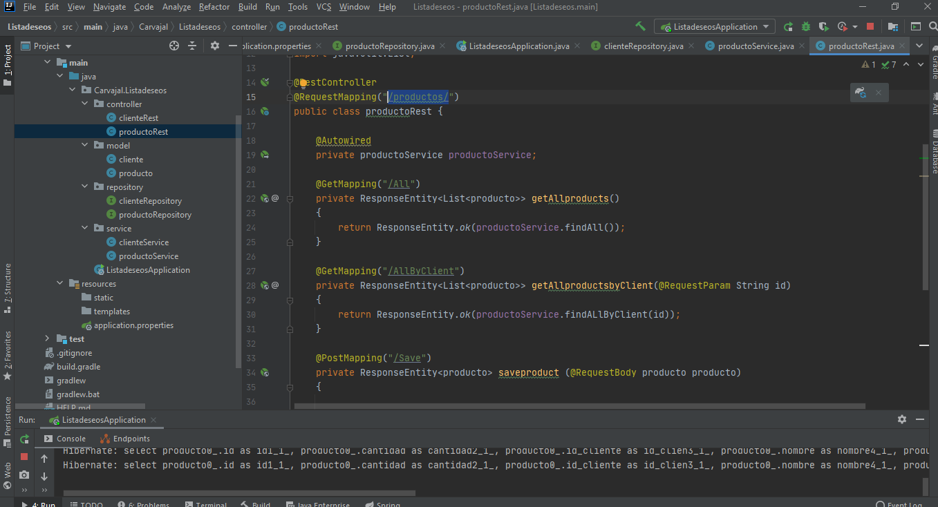

La capa de persistencia fue creada usando Spring data JPA, y de esta forma se cream los ORM.

**Frontend:**

Para el Frontend se desarrolla la siguiente Interfaz de usuario, teniendo el cuenta el uso de Angular, a continuación se puede observar la Interfaz creada y el consumo de uno de los métodos GET que devuelve todos los productos deseados de la Base de datos:

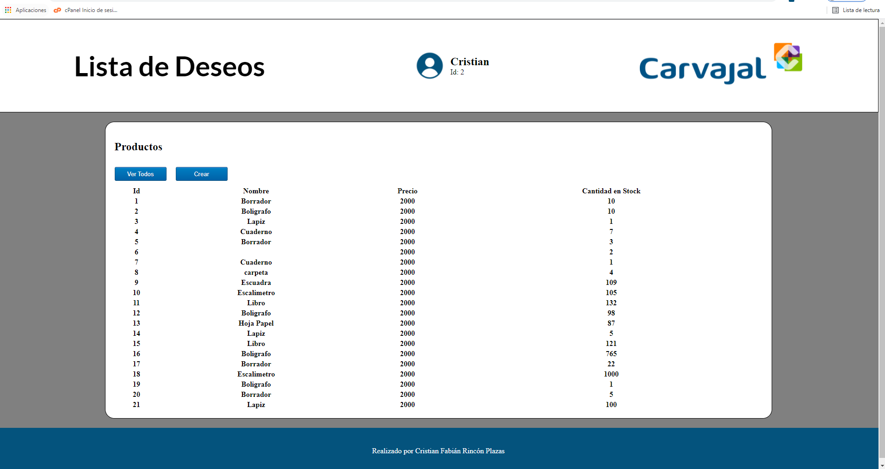

Código fuente del backend y el frontend:

